## 学案5　宇宙航行

[目标定位] 1.知道三个宇宙速度的含义，会推导第一宇宙速度.2.了解人造卫星的有关知识，掌握人造卫星的线速度、角速度、周期与轨道半径的关系.3.了解人类对太空探索的历程及我国卫星发射的情况.

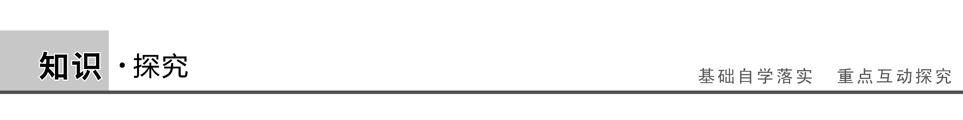

一、宇宙速度

[问题设计]

牛顿曾提出过一个著名的理想实验：如图1所示，从高山上水平抛出一个物体，当抛出的速度足够大时，物体将环绕地球运动，成为人造地球卫星.据此思考并讨论以下问题：

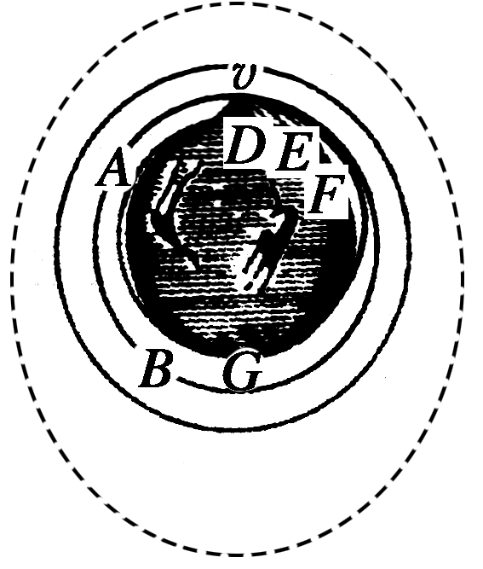

图1

(1)当抛出速度较小时，物体做什么运动？当物体刚好不落回地面时，物体做什么运动？

(2)若地球的质量为*M*，地球半径为*R*，引力常量为*G*，试推导物体刚好不落回地面时的运行速度.并求此时速度的大小(已知地球半径*R*＝6 400 km，地球质量*M*＝5.98×1024 kg)

答案　(1)当抛出速度较小时，物体做平抛运动.当物体刚好不落回地面时，物体绕地球做匀速圆周运动.

(2)物体的向心力由万有引力提供，*G*＝*m*解得*v*＝ .当刚好不落回地面时，紧贴地面飞行时*r*＝*R*，*v*＝ ＝7.9 km/s.

[要点提炼]

宇宙速度是地球上满足不同要求的卫星发射速度.

1.第一宇宙速度*v*Ⅰ＝7.9 km/s

(1)推导

方法一：由*G*＝*m*得*v*＝

方法二：由*mg*＝*m*得*v*＝

(2)理解：第一宇宙速度是人造地球卫星的最小发射速度，也是卫星绕地球做匀速圆周运动的最大运行速度.

2.第二宇宙速度*v*Ⅱ＝11.2 km/s，是从地面上发射物体并使之脱离地球束缚的最小发射速度，又称脱离速度.

3.第三宇宙速度*v*Ⅲ＝16.7 km/s，是从地面上发射物体并使之脱离太阳束缚的最小发射速度，又称逃逸速度.

二、人造地球卫星的运动特点

[问题设计]

如图2所示，圆*a*、*b*、*c*的圆心均在地球的自转轴线上.*b*、*c*的圆心与地心重合.

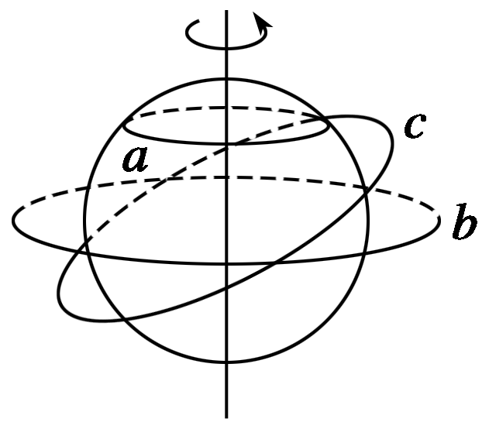

图2

(1)卫星绕地球做匀速圆周运动，*a*、*b*、*c*中可以作为卫星轨道的是哪条？为什么？

(2)根据万有引力定律和向心力公式推导卫星的线速度、角速度、周期与轨道半径的关系.

答案　(1)*b*、*c*轨道都可以.因为卫星绕地球做匀速圆周运动，万有引力提供向心力，而万有引力是始终指向地心的，故卫星做匀速圆周运动的向心力必须指向地心，因此*b*、*c*轨道都可以，*a*轨道不可以.

(2)卫星所受万有引力提供向心力，*G*＝*m*＝*mω*2*r*＝*m*()2*r*，所以*v*＝ ，*ω*＝ ，*T*＝2π .

[要点提炼]

1.所有卫星的轨道平面均过地心.

2.卫星的向心加速度、线速度、角速度、周期与轨道半径的关系

根据万有引力提供卫星绕地球运动的向心力，即有：

＝*ma*＝*m*＝*mω*2*r*＝*m*()*r*

(1)*a*＝，*r*越大，*a*越小.

(2)*v*＝ ，*r*越大，*v*越小.

(3)*ω*＝ ，*r*越大，*ω*越小.

(4)*T*＝2π ，*r*越大，*T*越大.

三、同步卫星

[问题设计]

同步卫星也叫通讯卫星，它相对于地面静止，和地球自转的周期相同，即*T*＝24 h.已知地球的质量*M*＝6×1024 kg，地球半径*R*＝6 400 km，引力常量*G*＝6.67×10－11 N·m2/kg2.请根据以上信息以及所学知识探究：

(1)同步卫星所处的轨道平面.

(2)同步卫星的离地高度*h*.

答案　(1)假设卫星的轨道在某一纬线圈的上方跟着地球的自转做同步地匀速圆周运动，卫星运动的向心力由地球对它的引力的一个分力提供.由于另一个分力的作用将使卫星轨道靠向赤道，故只有在赤道上方，同步卫星才能稳定的运行.

(2)由万有引力提供向心力和已知周期*T*得*G*＝*m*(*R*＋*h*)()2，所以*h*＝ －*R*，代入数据得*h*＝3.6×107 m.

[要点提炼]

同步卫星的特点

1.定轨道平面：所有地球同步卫星的轨道平面均在赤道平面内.

2.定周期：运转周期与地球自转周期相同，*T*＝24 h.

3.定高度(半径)：离地面高度为36 000 km.

4.定速率：运行速率为3.1×103 m/s.

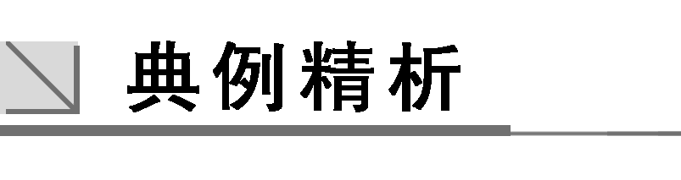

一、宇宙速度的理解

F:\2015赵瑊\同步\物理\人教必修2\word\左括.TIF例1F:\2015赵瑊\同步\物理\人教必修2\word\右括.TIF　假设地球的质量不变，而地球的半径增大到原来半径的2倍，那么从地球发射人造卫星的第一宇宙速度的大小应为原来的(　　)

A. 倍 B. 倍 C.倍 D.2倍

解析　因第一宇宙速度即为地球的近地卫星的线速度，此时卫星的轨道半径近似的认为等于地球的半径，且地球对卫星的万有引力提供向心力.故公式*G*＝成立，解得*v*＝ ，因此，当*M*不变，*R*增大为2*R*时，*v*减小为原来的倍，即选项B正确.

答案　B

F:\2015赵瑊\同步\物理\人教必修2\word\左括.tif例2F:\2015赵瑊\同步\物理\人教必修2\word\右括.tif　某人在一星球上以速率*v*竖直上抛一物体，经时间*t*后，物体以速率*v*落回手中.已知该星球的半径为*R*，求该星球上的第一宇宙速度的大小.

解析　根据匀变速运动的规律可得，该星球表面的重力加速度为*g*＝，该星球的第一宇宙速度，即为卫星在其表面附近绕它做匀速圆周运动的线速度，该星球对卫星的引力(重力)提供卫星做圆周运动的向心力，则*mg*＝*m*，该星球表面的第一宇宙速度为*v*1＝＝ .

答案

二、卫星的线速度、角速度、周期、向心加速度与轨道半径的关系

F:\2015赵瑊\同步\物理\人教必修2\word\左括.tif例3F:\2015赵瑊\同步\物理\人教必修2\word\右括.tif　如图3所示，*a*、*b*、*c*是地球大气层外圆形轨道上运行的三颗人造卫星，*a*和*b*的质量相等，且小于*c*的质量，则(　　)

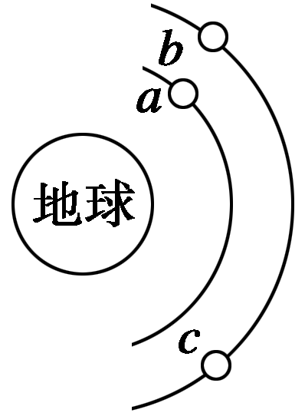

图3

A.*b*所需向心力最小

B.*b*、*c*的周期相等且大于*a*的周期

C.*b*、*c*的向心加速度大小相等，且大于*a*的向心加速度

D.*b*、*c*的线速度大小相等，且小于*a*的线速度

解析　因卫星运行的向心力就是它们所受的万有引力，而*b*所受的引力最小，故A对.由＝*ma*，得*a*＝，即卫星的向心加速度大小与轨道半径的平方成反比，所以*b*、*c*的向心加速度大小相等且小于*a*的向心加速度，C错.由＝*mr*，得*T*＝2π ，即人造地球卫星运行的周期与其轨道半径三次方的平方根成正比，所以*b*、*c*的周期相等且大于*a*的周期，B对.由＝*m*，得*v*＝ ，即人造地球卫星的线速度与其轨道半径的平方根成反比，所以*b*、*c*的线速度大小相等且小于*a*的线速度，D对.故选A、B、D.

答案　ABD

三、对同步卫星规律的理解及应用

F:\2015赵瑊\同步\物理\人教必修2\word\左括.tif例4F:\2015赵瑊\同步\物理\人教必修2\word\右括.tif　我国“中星11号”商业通信卫星是一颗同步卫星，它定点于东经98.2度的赤道上空，关于这颗卫星的说法正确的是(　　)

A.运行速度大于7.9 km/s

B.离地面高度一定，相对地面静止

C.绕地球运行的角速度比月球绕地球运行的角速度大

D.向心加速度与静止在赤道上物体的向心加速度大小相等

解析　“中星11号”是地球同步卫星，距地面有一定的高度，运行速度要小于7.9 km/s，A错.

其位置在赤道上空，高度一定，且相对地面静止，B正确.

其运行周期为24小时，小于月球的绕行周期27天，由*ω*＝知，其运行角速度比月球大，C正确.

同步卫星与静止在赤道表面的物体具有相同的角速度，但半径不同，由*a*＝*rω*2知，同步卫星的向心加速度大，D错.

综上分析，正确选项为B、C.

答案　BC



宇宙航行

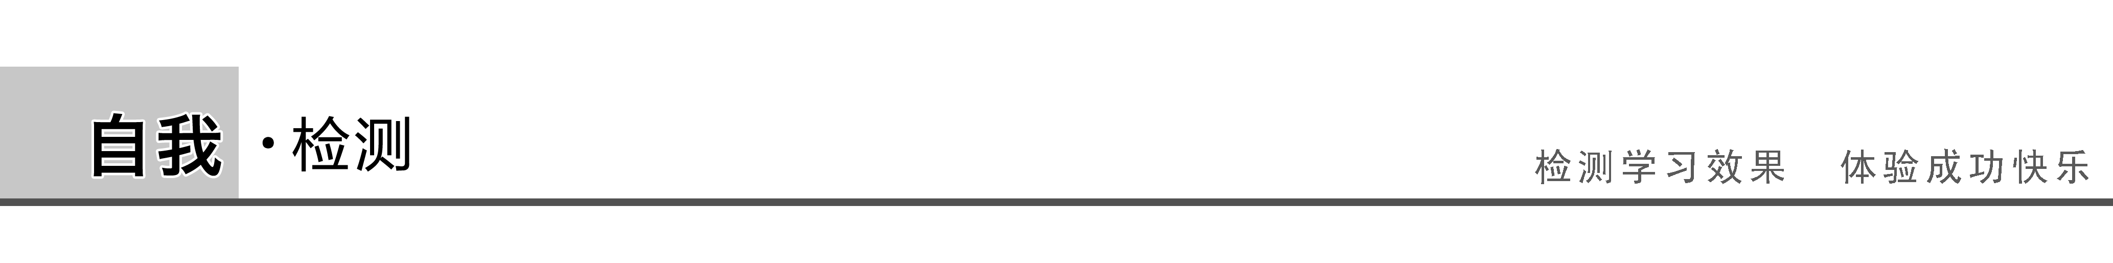

1.(对宇宙速度的理解)我国发射了一颗绕月运行的探月卫星“嫦娥一号”.设该卫星的轨道是圆形的，且贴近月球表面.已知月球的质量约为地球质量的，月球的半径约为地球半径的，地球上的第一宇宙速度约为7.9 km/s，则该探月卫星绕月运行的速率约为(　　)

A.0.4 km/s B.1.8 km/s

C.11 km/s D. 36 km/s

答案　B

解析　星球的第一宇宙速度即为围绕星球做圆周运动的轨道半径为该星球半径时的环绕速度，由万有引力提供向心力即可得出这一最大环绕速度.

卫星所需的向心力由万有引力提供，

*G*＝*m*，得*v*＝ ，

又由＝、＝，

故月球和地球上第一宇宙速度之比＝，

故*v*月＝7.9× km/s≈1.8 km/s，

因此B项正确.

2.(人造卫星的运动规律)我国发射的“天宫一号”和“神舟十号”在对接前，“天宫一号”的运行轨道高度为350 km，“神舟十号”的运行轨道高度为343 km.它们的运行轨道均视为圆周，则(　　)

A.“天宫一号”比“神舟十号”速度大

B.“天宫一号”比“神舟十号”周期长

C.“天宫一号”比“神舟十号”角速度大

D.“天宫一号”比“神舟十号”加速度大

答案　B

解析　由题知“天宫一号”运行的轨道半径*r*1大于“神舟十号”运行的轨道半径*r*2，天体运行时万有引力提供向心力.根据*G*＝*m*，得*v*＝ .因为*r*1>*r*2，故“天宫一号”的运行速度较小，选项A错误；根据*G*＝*m*2*r*，得*T*＝2π，故“天宫一号”的运行周期较长，选项B正确；根据*G*＝*mω*2*r*，得*ω*＝，故“天宫一号”的角速度较小，选项C错误；根据*G*＝*ma*，得*a*＝，故“天宫一号”的加速度较小，选项D错误.

3.(人造卫星运动的规律)如图4所示，在同一轨道平面上的几个人造地球卫星*A*、*B*、*C*绕地球做匀速圆周运动，某一时刻它们恰好在同一直线上，下列说法中正确的是(　　)

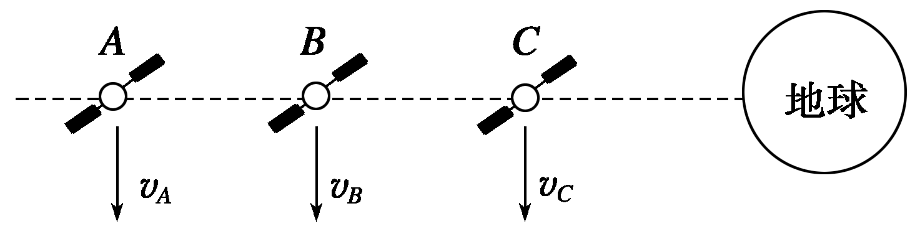

图4

A.根据*v*＝可知，运行速度满足*vA*＞*vB*＞*vC*

B.运转角速度满足*ωA*＞*ωB*＞*ωC*

C.向心加速度满足*aA*＜*aB*＜*aC*

D.运动一周后，*A*最先回到图示位置

答案　C

解析　由*G*＝*m*得，*v*＝ ，*r*越大，则*v*越小，故*vA*＜*vB*＜*vC*，A错误；由*G*＝*mω*2*r*得，*ω*＝ ，*r*越大，则*ω*越小，故*ωA*＜*ωB*＜*ωC*，B错误；由*G*＝*ma*得，*a*＝，*r*越大，则*a*越小，故*aA*＜*aB*＜*aC*，C正确；由*G*＝*mr*得，*T*＝2π ，*r*越大，则*T*越大，故*TA*＞*TB*＞*TC*，因此运动一周后，*C*最先回到图示位置，D错误.

4.(对同步卫星的理解及应用)关于我国发射的“亚洲一号”地球同步通讯卫星的说法，正确的是(　　)

A.若其质量加倍，则轨道半径也要加倍

B.它在北京上空运行，故可用于我国的电视广播

C.它以第一宇宙速度运行

D.它运行的角速度与地球自转角速度相同

答案　D

解析　由*G*＝*m*得*r*＝，可知轨道半径与卫星质量无关，A错.同步卫星的轨道平面必须与赤道平面重合，即在赤道上空运行，不能在北京上空运行，B错.第一宇宙速度是卫星在最低圆轨道上运行的速度，而同步卫星在高轨道上运行，其运行速度小于第一宇宙速度，C错.所谓“同步”就是卫星保持与地面赤道上某一点相对静止，所以同步卫星的角速度与地球自转角速度相同，D对.

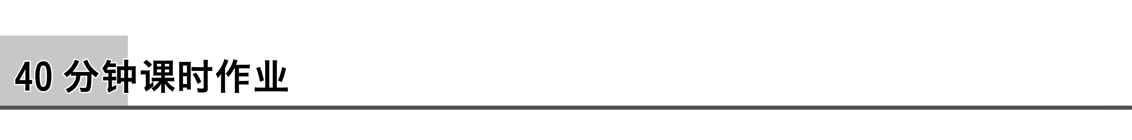

题组一　对三个宇宙速度的理解

1.关于地球的第一宇宙速度，下列表述正确的是(　　)

A.第一宇宙速度是物体在地面附近绕地球做匀速圆周运动的速度

B.第一宇宙速度又叫脱离速度

C.第一宇宙速度跟地球的质量无关

D.第一宇宙速度跟地球的半径无关

答案　A

解析　第一宇宙速度是物体在地面附近做匀速圆周运动的速度，又叫环绕速度，A对，B错；根据*G*＝*m*得*v*＝ ，可见第一宇宙速度与地球的质量和半径有关，C、D错.

2.下列关于三种宇宙速度的说法中正确的是(　　)

A.第一宇宙速度*v*1＝7.9 km/s，第二宇宙速度*v*2＝11.2 km/s，则人造卫星绕地球在圆轨道上运行时的速度大于等于*v*1，小于*v*2

B.美国发射的“凤凰号”火星探测卫星，其发射速度大于第三宇宙速度

C.第二宇宙速度是在地面附近使物体可以挣脱地球引力束缚，成为绕太阳运行的人造行星的最小发射速度

D.第一宇宙速度7.9 km/s是人造地球卫星绕地球做圆周运动的最大运行速度

答案　CD

解析　根据*v*＝ 可知，卫星的轨道半径*r*越大，即距离地面越远，卫星的环绕速度越小，*v*1＝7.9 km/s是人造地球卫星绕地球做圆周运动的最大运行速度，选项D正确；实际上，由于人造卫星的轨道半径都大于地球半径，故卫星绕地球在圆轨道上运行时的速度都小于第一宇宙速度，选项A错误；美国发射的“凤凰号”火星探测卫星，仍在太阳系内，所以其发射速度小于第三宇宙速度，选项B错误；第二宇宙速度是在地面附近使物体挣脱地球束缚而成为太阳的一颗人造行星的最小发射速度，选项C正确.

3.若取地球的第一宇宙速度为8 km/s，某行星的质量是地球质量的6倍，半径是地球半径的1.5倍，此行星的第一宇宙速度约为(　　)

A.16 km/s B.32 km/s

C.4 km/s D.2 km/s

答案　A

解析　第一宇宙速度是近地卫星的环绕速度，对于近地卫星，其轨道半径近似等于星球半径，所受万有引力提供其做匀速圆周运动的向心力，根据万有引力定律和牛顿第二定律得*G*＝*m*，解得*v*＝.因为行星的质量*M*′是地球质量*M*的6倍，半径*R*′是地球半径*R*的1.5倍，则＝ ＝ ＝2，故*v*′＝2*v*＝2×8 km/s＝16 km/s，A正确.

4.一颗人造地球卫星以初速度*v*发射后，可绕地球做匀速圆周运动，若使发射速度增为2*v*，则该卫星可能(　　)

A.绕地球做匀速圆周运动

B.绕地球运动，轨道变为椭圆

C.不绕地球运动，成为太阳的人造行星

D.挣脱太阳引力的束缚，飞到太阳系以外的宇宙去了

答案　CD

解析　以初速度*v*发射后能成为人造地球卫星，可知发射速度*v*一定大于第一宇宙速度7.9 km/s；当以2*v*速度发射时，发射速度一定大于15.8 km/s，已超过了第二宇宙速度11.2 km/s，也可能超过第三宇宙速度16.7 km/s，所以此卫星不再绕地球运行，可能绕太阳运行，或者飞到太阳系以外的空间去了，故选项C、D正确.

5.宇航员在月球上做自由落体实验，将某物体由距月球表面高*h*处释放，经时间*t*后落到月球表面(设月球半径为*R*).据上述信息推断，飞船在月球表面附近绕月球做匀速圆周运动所必须具有的速率为(　　)

A. B.

C. D.

答案　B

解析　设月球表面的重力加速度为*g*′，由物体“自由落体”可得*h*＝*g*′*t*2，飞船在月球表面附近做匀速圆周运动可得*G*＝*m*，在月球表面附近*mg*′＝，联立得*v*＝，故B正确.

题组二　人造卫星运动的规律

6.可以发射一颗这样的人造卫星，使其圆轨道(　　)

A.与地球表面上某一纬线(非赤道)是共面同心圆

B.与地球表面上某一经线所决定的圆是共面同心圆

C.与地球表面上的赤道线是共面同心圆，且卫星相对地球表面是静止的

D.与地球表面上的赤道线是共面同心圆，但卫星相对地球表面是运动的

答案　CD

解析　人造卫星运行时，由于地球对卫星的引力是它做圆周运动的向心力，而这个力的方向必定指向圆心，即指向地心，也就是说人造卫星所在轨道圆的圆心一定要和地球的中心重合，故A是不对的；由于地球自转，所以卫星的轨道平面也不可能和经线所决定的平面共面，所以B也是不对的；相对地球表面静止的就是同步卫星，它必须在赤道线平面内，且距地面有确定的高度，这个高度约为三万六千千米，而低于或高于这个轨道的卫星也可以在赤道平面内运动，不过由于它们自转的周期和地球自转周期不同，就会相对于地面运动.

7.假如一做圆周运动的人造地球卫星的轨道半径增大到原来的2倍，仍做圆周运动，则(　　)

A.根据公式*v*＝*ωr*，可知卫星运动的线速度将增大到原来的2倍

B.根据公式*F*＝*m*，可知卫星所需的向心力将减少到原来的

C.根据公式*F*＝*G*，可知地球提供的向心力将减小到原来的

D.根据上述B和C中给出的公式，可知卫星运动的线速度将减小到原来的

答案　CD

解析　从*v*＝ 看出，离地球越远的卫星速度越小，当半径加倍时，地球对卫星的万有引力变为原来的，即地球提供的向心力减小到原来的，速度变为原来的倍.

8.2013年6月11日17时38分，“神舟十号”飞船在酒泉卫星发射中心发射升空，航天员王亚平进行了首次太空授课.在飞船进入圆形轨道环绕地球飞行时，它的线速度大小(　　)

A.等于7.9 km/s

B.介于7.9 km/s和11.2 km/s之间

C.小于7.9 km/s

D.介于7.9 km/s和16.7 km/s之间

答案　C

解析　卫星在圆形轨道上运动的速度*v*＝ .由于轨道半径*r*＞地球半径*R*，所以*v*＜ ＝7.9 km/s，C正确.

9.*a*、*b*、*c*、*d*是在地球大气层外的圆形轨道上运行的四颗人造卫星.其中*a*、*c*的轨道相交于*P*，*b*、*d*在同一个圆轨道上，*b*、*c*轨道在同一平面上.某时刻四颗卫星的运行方向及位置如图1所示，下列说法中正确的是(　　)

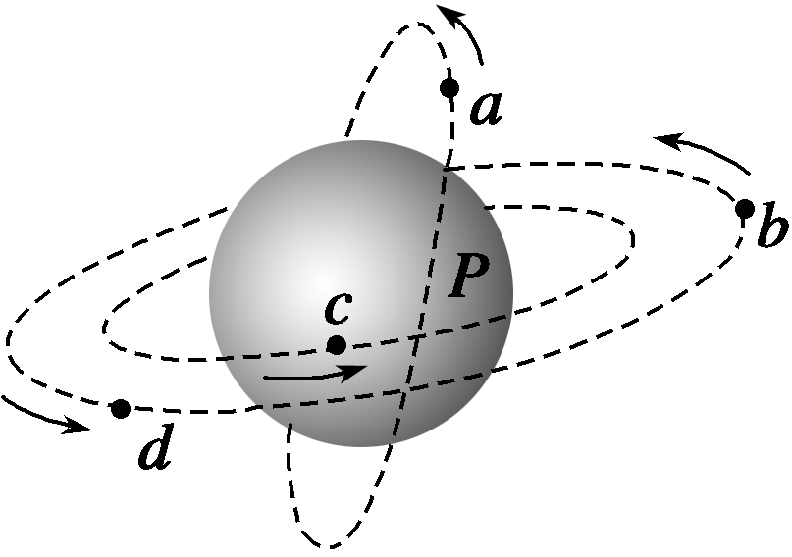

图1

A.*a*、*c*的加速度大小相等，且大于*b*的加速度

B.*b*、*c*的角速度大小相等，且小于*a*的角速度

C.*a*、*c*的线速度大小相等，且小于*d*的线速度

D.*a*、*c*存在*P*点相撞的危险

答案　A

解析　由*G*＝*m*＝*mω*2*r*＝*mr*＝*ma*可知，选项B、C错误，选项A正确；因*a*、*c*轨道半径相同，周期相同，只要图示时刻不撞，以后就不可能相撞了，选项D错误.

10.如图2所示，甲、乙两颗卫星以相同的轨道半径分别绕质量为*M*和2*M*的行星做匀速圆周运动，下列说法正确的是(　　)

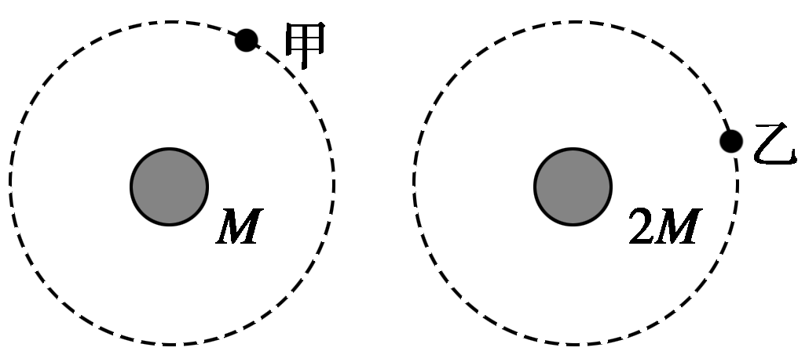

图2

A.甲的向心加速度比乙的小

B.甲的运行周期比乙的小

C.甲的角速度比乙的大

D.甲的线速度比乙的大

答案　A

解析　甲、乙两卫星分别绕质量为*M*和2*M*的行星做匀速圆周运动，万有引力提供各自做匀速圆周运动的向心力.由牛顿第二定律*G*＝*ma*＝*mr*＝*mω*2*r*＝*m*，可得*a*＝，*T*＝2π ，*ω*＝ ，*v*＝ .由已知条件可得*a*甲＜*a*乙，*T*甲＞*T*乙，*ω*甲＜*ω*乙，*v*甲＜*v*乙，故正确选项为A.

题组三　对同步卫星规律的理解及应用

11.由于通信和广播等方面的需要，许多国家发射了地球同步轨道卫星，这些卫星的(　　)

A.质量可以不同 B.轨道半径可以不同

C.轨道平面可以不同 D.速率可以不同

答案　A

解析　同步卫星运行时，万有引力提供向心力，＝*mr*＝*m*，故有＝，*v*＝ ，由于同步卫星运行周期与地球自转周期相同，故同步卫星的轨道半径大小是确定的，速度*v*也是确定的，同步卫星的质量可以不同.要想使卫星与地球自转同步，轨道平面一定是赤道平面.故只有选项A正确.

12.甲、乙为两颗地球卫星，其中甲为地球同步卫星，乙的运行高度低于甲的运行高度，两卫星轨道均可视为圆轨道.以下判断正确的是(　　)

A.甲的周期大于乙的周期

B.乙的速度大于第一宇宙速度

C.甲的加速度小于乙的加速度

D.甲在运动时能经过北极的正上方

答案　AC

解析　地球卫星绕地球做圆周运动时，万有引力提供向心力，由牛顿第二定律知*G*＝*m*，得*T*＝2π.*r*甲>*r*乙，故*T*甲>*T*乙，选项A正确；贴近地表运行的卫星的速度称为第一宇宙速度，由*G*＝知*v*＝，*r*乙>*R*地，故*v*乙比第一宇宙速度小，选项B错误；由*G*＝*ma*，知*a*＝，*r*甲>*r*乙，故*a*甲<*a*乙，选项C正确；同步卫星在赤道正上方运行，故不能通过北极正上方，选项D错误.

13.如图3所示，圆*a*、*b*、*c*的圆心均在地球的自转轴线上，对环绕地球做匀速圆周运动的卫星而言(　　)

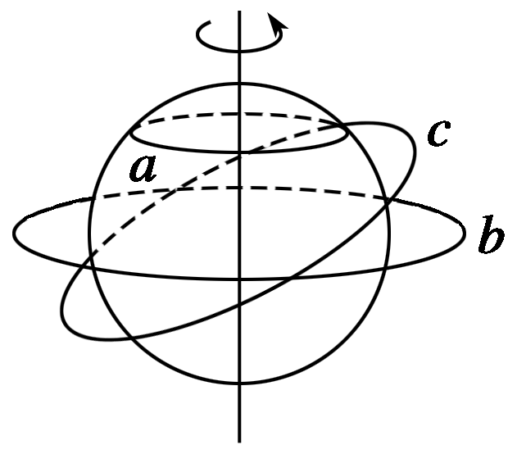

图3

A.卫星的轨道可能是*a*

B.卫星的轨道可能是*b*

C.卫星的轨道可能是*c*

D.同步卫星的轨道只可能是*b*

答案　BCD

解析　若卫星在*a*轨道上，则万有引力可分解为两个分力，一个是向心力，一个是指向赤道平面的力，卫星不稳定，故A错误；对*b*、*c*轨道，其圆心是地心 ，万有引力无分力，故B、C正确；同步卫星一定在赤道正上方，故D正确.

题组四　综合应用

14.据报载：某国发射了一颗质量为100 kg、周期为1 h的人造环月卫星，一位同学记不住引力常量*G*的数值，且手边没有可查找的资料，但他记得月球半径为地球半径的，月球表面重力加速度为地球表面重力加速度的，经过推理，他认定该报道是则假新闻，试写出他的论证方案.(地球半径约为6.4×103 km，*g*地取9.8 m/s2)

答案　见解析

解析　对环月卫星，根据万有引力定律和牛顿第二定律得＝*mr*，解得*T*＝2π

则*r*＝*R*月时，*T*有最小值，又＝*g*月

故*T*min＝2π ＝2π ＝2π

代入数据解得*T*min≈1.73 h

环月卫星最小周期为1.73 h，故该报道是则假新闻.